(ANEXO 10)
INSTITUTO SUPERIOR UNIVERSITARIO TECNOLÓGICO DEL AZUAY
COORDINACIÓN DE VINCULACIÓN CON LA SOCIEDAD
INFORME DE CULMINACIÓN DEL PROYECTO DE VINCULACIÓN (ESTUDIANTE)

Cuenca, 11/09/2026
- INFORMACIÓN GENERAL

- DATOS DEL PROYECTO
NOMBRE: |  | Mantenimiento de la infraestructura tecnológica y red de datos de laboratorios de computación de las Unidades Educativas Fiscales de la Coordinación de Educación Zonal 6 - Séptima Fase Unidad Educativa Zoila Aurora Palacios
DIRECTOR: |  | Mgtr. Diego Armando Cale Pillco
- DATOS GENERALES DE LA EMPRESA / INSTITUCIÓN
NOMBRE: |  | Unidad Educativa Zoila Aurora Palacios
UBICACIÓN:  (Ciudad y Dirección) |  | Pachacamac 572, Cuenca, Ecuador.
- DATOS DEL DOCENTE DE APOYO ASIGNADO
NOMBRE COMPLETO: |  | Mgtr. Diego Armando Cale Pillco |  |  | CÉDULA DE IDENTIDAD: |  | 1104779044
CORREO ELECTRÓNICO: |  | diego.cale@tecazuay.edu.ec
- DATOS DEL ESTUDIANTE
NOMBRE COMPLETO: |  | Rafael Benjamin Armijos Merino
CÉDULA DE IDENTIDAD: |  | 1106235169
ÚLTIMO CICLO APROBADO: |  | Segundo
CORREO ELECTRÓNICO: |  | rafael.armijos.est@tecazuay.edu.ec
TELÉFONO:
- DATOS DEL ADMINISTRADOR DEL PROYECTO (ENTIDAD RECEPTORA)
NOMBRE COMPLETO: |  | Mgtr. Alexandra Ortega
CÉDULA DE IDENTIDAD: |  | 0103125084
CORREO ELECTRÓNICO: |  | zoilaurorapalacios@gmail.com
- PERIODO DE DURACIÓN DEL PROYECTO DE VINCULACIÓN
HORAS REALIZADAS: |  |  | 100 horas
FECHA DE INICIO: | 20/07/2026 |  |  | FECHA DE FINALIZACIÓN: |  | 11/09/2026
- DESCRIPCIÓN DE LA EMPRESA/INSTITUCIÓN

Unidad Educativa Zoila Aurora Palacios
Unidad Educativa Zoila Aurora Palacios, institución fiscal adscrita a la Coordinación de Educación Zonal 6.

- DESCRIPCIÓN DETALLADA DE ACTIVIDADES REALIZADAS
ACTIVIDADES GENERALES | ACTIVIDADES ESPECÍFICAS | PRODUCTO GENERADO
Recorrido por el laboratorio de la U.E. con los estudiantes para la distribución de actividades. | Presupuesto referencial: USD 30.00 | Informe de visita técnica al laboratorio de la U.E.
Reunión entre docentes, estudiantes y representantes de la U.E. para establecer los requerimientos de software. | Presupuesto referencial: USD 30.00 | Acta de reunión entre docentes, estudiantes y representantes de la U.E.
Levantamiento de información sobre el estado actual del laboratorio de computación y planificación de mantenimiento preventivo. | Presupuesto referencial: USD 125.00 | Fichas de Registro de Operaciones de Mantenimiento.
Ejecución de mantenimiento preventivo en el Laboratorio de Computación. | Presupuesto referencial: USD 625.00 | Fichas de Registro de Operaciones de Mantenimiento.
Levantamiento de información sobre el estado actual de la red de datos y planificación de mantenimiento preventivo en puntos de conexión de red. | Presupuesto referencial: USD 200.00 | Informes de Revisión Técnica
Ejecución de mantenimiento preventivo en puntos de conexión de red. | Presupuesto referencial: USD 125.00 | Fichas de Registro de Operaciones de Mantenimiento.
Planificación de temas de capacitación en base a requerimientos institucionales. | Presupuesto referencial: USD 128.00 | Informes de capacitación
Ejecución de capacitación. | Presupuesto referencial: USD 450.00 | Informes de capacitación

- EVIDENCIAS
Semana 1: 26/02/2024 al 01/03/2024
Actividad:

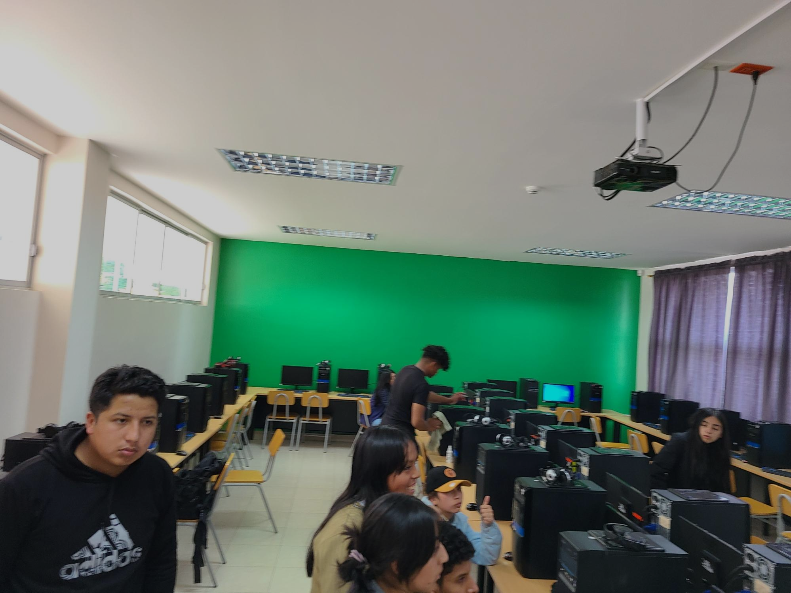

Semana 2: 04/03/2024 al 08/03/2024
Actividad:

Semana 3: 11/03/2024 al 15/03/2024
Actividad:

Semana 4: 18/03/2024 al 22/03/2024
Actividad:

Semana 5: 25/03/2024 al 29/03/2024
Actividad:

Semana 6: 01/04/2024 al 05/04/2024
Actividad:

Semana 7: 08/04/2024 al 12/04/2024
Actividad:

Semana 8: 15/04/2024 al 19/04/2024
Actividad:

Semana 9: 22/04/2024 al 26/04/2024
Actividad:

Semana 10: 29/04/2024 al 03/05/2024
Actividad:

Semana 11: 06/05/2024 al 10/05/2024
Actividad:

Semana 12: 13/05/2024 al 17/05/2024
Actividad:

- CONCLUSIONES

- El proyecto de mantenimiento de la infraestructura tecnológica en la Unidad Educativa Zoila Aurora Palacios ha permitido mejorar la disponibilidad de los recursos tecnológicos de los laboratorios de computación para las actividades académicas.
- El mantenimiento preventivo de hardware en los laboratorios de computación y la instalación del software adecuado han optimizado la funcionalidad de los equipos, asegurando un entorno de aprendizaje más eficiente.
- La revisión técnica del cableado estructurado y de la red de datos permitió identificar y solucionar problemas de conectividad, mejorando la calidad y la velocidad de la red.
- La propuesta de diseño de cableado estructurado sienta las bases para el crecimiento futuro de la infraestructura tecnológica de la institución.

- RECOMENDACIONES

- Continuar con un programa regular de mantenimiento preventivo para garantizar el óptimo funcionamiento de la infraestructura tecnológica a largo plazo.
- Realizar auditorías periódicas de la red de datos para asegurar que siga cumpliendo con los estándares de calidad y capacidad.
- Monitorear la implementación de la propuesta de diseño de cableado estructurado y asegurar que se ejecute de acuerdo con lo planificado.
- Mantener una estrategia constante de capacitación para la comunidad educativa, adaptándola a las necesidades cambiantes y a las nuevas tecnologías.

- FIRMAS Y SELLOS.

Elaborado por:  _______________________  Rafael Benjamin Armijos Merino  ESTUDIANTE PARTICIPANTE | Revisado y validado por:  ___________________________  Mgtr. Diego Armando Cale Pillco  DOCENTE DE APOYO | Aprobado por:  ____________________________  Mgtr. Diego Armando Cale Pillco  DIRECTOR DEL PROYECTO
Fecha: 07/11/2025 | Fecha: 07/11/2025 | Fecha: 07/11/2025

